GE Mapress Therm Muffe d54
Geberit

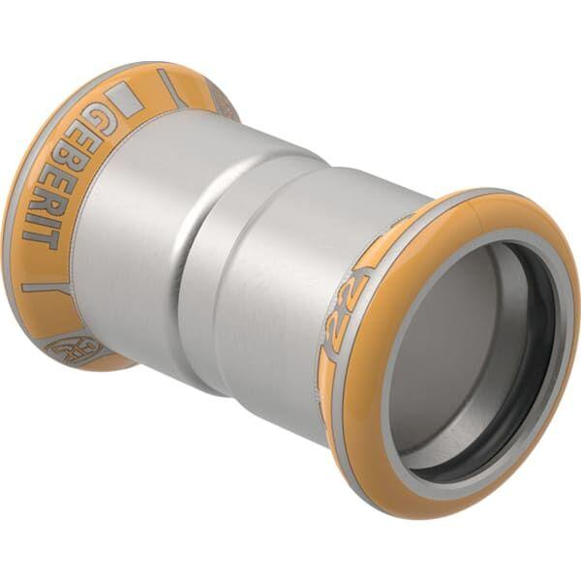Eigenschaften
GTIN:
4025410097415
HAN:
44008

